TỔNG LIÊN ĐOÀN LAO ĐỘNG VIỆT NAM

**TRƯỜNG ĐẠI HỌC TÔN ĐỨC THẮNG**

**KHOA CÔNG NGHỆ THÔNG TIN**



**ĐỒ ÁN CUỐI KÌ MÔN CÔNG NGHỆ PHẦN MỀM**

**Phần Mềm Quản Lí Shop Bán Hoa**

*Người hướng dẫn*: **TS Trần Thanh Phước**

*Người thực hiện*: **Võ Văn Toàn - 51704114**

**Lê Nguyễn Minh Tuấn – 51800950**

Lớp **: 17050402-18050301**

Khoá  **: 21-22**

**THÀNH PHỐ HỒ CHÍ MINH, NĂM 2019**

TỔNG LIÊN ĐOÀN LAO ĐỘNG VIỆT NAM

**TRƯỜNG ĐẠI HỌC TÔN ĐỨC THẮNG**

**KHOA CÔNG NGHỆ THÔNG TIN**



**ĐỒ ÁN CUỐI KÌ MÔN CÔNG NGHỆ PHẦN MỀM**

**Phần Mềm Quản Lí Shop Bán Hoa**

Người hướng dẫn: **TS Trần Thanh Phước**

Người thực hiện: **Võ Văn Toàn - 51704114**

**Lê Nguyễn Minh Tuấn – 51800950**

Lớp **: 17050402-18050301**

Khoá  **: 21-22**

**THÀNH PHỐ HỒ CHÍ MINH, NĂM 2019**

LỜI CẢM ƠN

Chúng em xin cảm ơn Ts Trần Thanh Phước đã hướng dẫn và hỗ trợ chúng em trong quá tình học tập và rèn luyện để chúng em có thể hoàn thành bài báo cáo cuối kì này

**ĐỒ ÁN ĐƯỢC HOÀN THÀNH**

**TẠI TRƯỜNG ĐẠI HỌC TÔN ĐỨC THẮNG**

Tôi xin cam đoan đây là sản phẩm đồ án của riêng chúng tôi và được sự hướng dẫn của TS Trần Thanh Phước . Các nội dung nghiên cứu, kết quả trong đề tài này là trung thực và chưa công bố dưới bất kỳ hình thức nào trước đây. Những số liệu trong các bảng biểu phục vụ cho việc phân tích, nhận xét, đánh giá được chính tác giả thu thập từ các nguồn khác nhau có ghi rõ trong phần tài liệu tham khảo.

Ngoài ra, trong đồ án còn sử dụng một số nhận xét, đánh giá cũng như số liệu của các tác giả khác, cơ quan tổ chức khác đều có trích dẫn và chú thích nguồn gốc.

**Nếu phát hiện có bất kỳ sự gian lận nào tôi xin hoàn toàn chịu trách nhiệm về nội dung đồ án của mình.** Trường đại học Tôn Đức Thắng không liên quan đến những vi phạm tác quyền, bản quyền do tôi gây ra trong quá trình thực hiện (nếu có).

*TP. Hồ Chí Minh, ngày tháng năm*

*Tác giả*

*(ký tên và ghi rõ họ tên)*

*Võ Văn Toàn*

*Lê Nguyễn Minh Tuấn*

PHẦN XÁC NHẬN VÀ ĐÁNH GIÁ CỦA GIẢNG VIÊN

**Phần xác nhận của GV hướng dẫn**

_______________________________________________________________________________________________________________________________________________________________________________________________________________________________________________________________________________________________________________________________________________________________________________________________________________

Tp. Hồ Chí Minh, ngày tháng năm

(kí và ghi họ tên)

**Phần đánh giá của GV chấm bài**

_______________________________________________________________________________________________________________________________________________________________________________________________________________________________________________________________________________________________________________________________________________________________________________________________________________

Tp. Hồ Chí Minh, ngày tháng năm

(kí và ghi họ tên)

TÓM TẮT

Phần báo cáo này gồm các yếu tố để hoàn thành một website quản lí shop bán hoa ,bao gồm đặc tả được viết từ biểu mẫu, thu thập được trong quá trình đánh giá, khảo sát và phỏng vấn thực tế,các sơ đồ usecase,đặc tả usecase , sơ đồ lớp , sơ đồ trình tự và sơ đồ hoạt động ,mô hình ERD và mô hình quan hệ ,các testcase ….

MỤC LỤC

LỜI CẢM ƠN i

PHẦN XÁC NHẬN VÀ ĐÁNH GIÁ CỦA GIẢNG VIÊN iii

TÓM TẮT iv

MỤC LỤC 1

DANH MỤC CÁC BẢNG BIỂU, HÌNH VẼ, ĐỒ THỊ 4

CHƯƠNG I : ĐẶC TẢ ĐỒ ÁN 5

1.1 Đặc tả từ biểu mẫu 5

1.2 Các chức năng chính 5

1.2.1 Khách Hàng 5

1.2.2 Quản Trị Viên 6

1.2.3 Nhân Viên 6

1.2.4 Quản Lí Kho 6

1.3 Các tác nhân chính 6

1.4 Khảo Sát Thực Tế 7

1.5 Mục Tiêu Đặc Ra 8

1.6 Mô Tả Các Chức Năng Chính 8

1.6.1 Chức năng quản trị viên 8

1.6.2 Chức năng của quản lí kho 9

1.6.3 Chức năng của nhân viên 9

1.6.4 Chức năng của khách hàng 9

1.6.5 Chức Năng Quản Lí Tài Khoản 9

1.6.6 Chức Năng Lập Hóa Đơn 9

1.6.7 Chức Năng Cập Nhật Thông Tin Vật Phẩm 9

CHƯƠNG II SƠ ĐỒ USECASE VÀ ĐẶC TẢ USECASE 10

2.1 Sơ đồ usecase 10

2.2 Đặc Tả UseCase 12

2.2.1 UseCase Login 12

2.2.2 UseCase Cập Nhật 13

2.2.3 UseCase Xem Đơn Hàng 13

2.2.4 UseCase Lập Hóa Đơn 13

CHƯƠNG III : SƠ ĐỒ TRÌNH TỰ 14

3.1 Sơ Đồ Trình Tự Tạo Hóa Đơn 14

3.2 Sơ Đồ Trình Tự Đăng Nhập 15

3.3 Sơ Đồ Trình Tự Cập Nhật 16

3.4 Sơ Đồ Trình Tự Xem Đơn Hàng 17

3.5 Sơ Đồ Trình Tự Lập Đơn Hàng 18

3.6 Sơ Đồ Trình Tự Lưu Hóa Đơn 18

CHƯƠNG IV : SƠ ĐỒ LỚP 19

CHƯƠNG V : MÔ HÌNH QUAN HỆ 20

CHƯƠNG VI : MÔ HÌNH ERD 21

**DANH MỤC KÍ HIỆU VÀ CHỮ VIẾT TẮT**

**CÁC CHỮ VIẾT TẮT**

PK Primary Key

FK Foreign Key

DANH MỤC CÁC BẢNG BIỂU, HÌNH VẼ, ĐỒ THỊ

**DANH MỤC HÌNH**

Hình 1 1 Sơ Đồ UseCase 12

Hình 1 2 Sơ Đồ Trình Tự Tạo Hóa Đơn 15

Hình 1 3 Sơ Đồ Trình Tự Đăng Nhập 16

Hình 1 4 Sơ Đồ Trình Tự Cập Nhật 17

Hình 1 5 Sơ Đồ Trình Tự Xem Đơn Hàng 18

Hình 1 6 Sơ Đồ Trình Tự Lập Đơn Hàng 18

Hình 1 7 Sơ Đồ Trình Tự Lưu Hóa Đơn 19

Hình 1 8 Sơ Đồ Lớp 20

Hình 1 9 Sơ Đồ Quan Hệ 21

Hình 1 10 Sơ Đồ ERD 22

**DANH MỤC BẢNG**

Bảng 1 1 Khảo Sát Khách Hàng 8

CHƯƠNG I : ĐẶC TẢ ĐỒ ÁN

* 1. Đặc tả từ biểu mẫu

Hệ thống quản lí shop hoa tươi là một ứng dụng cung cấp cho người dùng, người quản lí những chức năng cần thiết để tiến hành một giao dịch, quản lí sự hoạt động cũng như phát triển của cửa hàng . Về mặt khách hàng, họ có thể xem thông tin về những loại hoa có sẵn , sau đăng kí là thành viên, khách hàng có thể chọn sản phẩm trên website để thêm vào giỏ hàng , tiến hành các giao dịch trao đổi và mua bán , sau khi chọn xong sản phẩm khách hàng sẽ được chuyển sang giao diện thanh toán bằng nhiều hình thức thanh toán khác nhau, cũng như chọn đia điểm và thời gian giao hàng. Sau khi thực hiện xong, khách hàng chọn xác nhận để hoàn tất giao dịch

Nhân viên của cửa hàng sẽ làm nhiệm vụ giao hàng,bán hàng,tạo form hóa đơn bán hàng

Admin sẽ là người toàn quyền thực hiện các chức năng như thêm xóa sửa, tạo đơn mới ,xác nhận đơn hàng,từ chối đơn hàng

* 1. Các chức năng chính

Ứng dụng gồm 4 chức năng chính như sau :

* Cập nhật tài khoản thành viên, nhân viên,quản trị
* Lập hóa đơn bán hàng,lữu trữ hóa đơn
* Cập nhật thông tin sản phẩm,hàng hóa
* Chức năng mua hàng dành cho khách hàng
  + 1. Khách Hàng
* Đăng ký, đăng nhập làm thành viên của cửa hàng
* Cập nhật ( thêm,sửa,xóa…) thông tin cá nhân
* Xem lịch sử giao dịch
* Xem thông tin đơn hàng,thông tin sản phẩm,.
* Thêm,xóa sản phẩm vào giỏ
* Đặt hàng
  + 1. Quản Trị Viên
* Thêm tài khoản nhân viên
* Xóa tài khoản nhân viên
* Cập nhật thông tin nhân viên
* Xem báo cáo
* Lập báo cáo tổng
* Thống kê doanh thu
* Cập nhật thông tin sản phẩm
* Tất cả các quyền của nhân viên khác …
  + 1. Nhân Viên
* Lập hóa đơn bán hàng
* Sửa hóa đơn bán hàng
* Lưu hóa đơn bán hàng
  + 1. Quản Lí Kho
* Bổ sung sản phẩm trên hệ thống
* Xóa sản phẩm trên hệ thống
* Sửa sản phẩm
* Cập nhật tình trạng vật phẩm ( Tồn tại. hư hỏng , số lượng..)
  1. Các tác nhân chính

Bao gồm :

-Khách hàng : bao gồm các chức năng xem thông tin vật phẩm, thêm hàng vào giỏ,chọn địa điểm giao hàng,chọn hình thức thanh toán,

- Nhân viên : tiếp nhận đơn hàng từ admin, hướng dẫn khách hàng khi được yêu cầu, xuất hóa đơn bán hàng,gửi hóa đơn bán hàng cho quản lí. Lưu trữ hóa đơn

- Quản lí : có chức năng cao nhất, quản lí tất cả các hoạt động chức năng của cửa hàng

-Thành viên : bao gồm những khách hàng đã đăng ký thẻ thành viên với cửa hàng, ngoài chức năng như một khách hàng bình thường,thành viên có thể nhận được các ưu đãi, được lưu thông tin các lần mua hàng, tích điểm ...

-Quản lí kho : Tất cả các hoạt động liên quan đến nhập hàng,xuất hàng,đảm bảo tình trạng của hàng hóa

1.4 Khảo Sát Thực Tế

Qua quá trình khảo sát Shop Hoa Tươi CiTi, địa chỉ 408 Hậu Giang P.12 Quận 6 , Shop hoa này là một địa chỉ uy tín và hài lòng được chúng em lựa chọn ,kết quả được biểu hiện ở các bảng sau :

|  |  |
| --- | --- |
| **Câu Hỏi** | **Trả Lời** |
| Khách hàng thường chọn mua và đặt sản phẩm chủ yếu bằng hình thức nào ? Qua Website/ Hay trực tiếp chọn mua tại cửa hàng ạ ? | Shop có dịch vụ mua hoa qua website, khách có thể gọi điện qua hotline để chốt đơn,nhưng thông dụng nhất là tới mua tại cửa hàng |
| Khi đặt hoa thì bên mình cần lưu lại những thông tin gì ạ ? | Những thông tin như số điện thoại,họ và tên, địa chỉ giao hàng, |
| Thông tin đơn hàng và hóa đơn sau khi giao dịch sẽ được lưu trữ như thế nào ? | Được lưu trữ bằng cách ghi chép tay |
| Làm thế nào để quản lí và cập nhật số lượng hoa và hàng hóa trong cửa hàng ?  ( Tình trạng hoa tươi / héo ….) | Quản lí sẽ là người kiểm tra và ghi chép sau mỗi đợt nhập hàng và sau mỗi ngày |

Bảng 1 Khảo Sát Khách Hàng

* 1. Mục Tiêu Đặc Ra
* Xây dựng một ứng dụng giúp với những chức năng cơ bản và cần thiết nhất để cửa hàng có thể dễ dàng thao tác,và thuận tiện trong quá trình mua bán và thống kê hàng hóa
* Hỗ trợ từng bộ phận nhân viên cũng như quản lí có thể dễ dàng thực hiện tốt chức năng của mình
* Giúp tối ưu thời gian
* Tiết kiệm công sức
* Hơn nữa giúp cho chủ tiệm cũng như quản lí có thể thống kê và kiểm soát được lượng doanh thu và tình hình kinh doanh một cách tốt nhất và đảm bảo nhất
* Bảo trì và nâng cấp ứng dụng trong thời gian dài
  1. Mô Tả Các Chức Năng Chính
     1. Chức năng quản trị viên
* Tạo,thêm,xóa,sửa tài khoản để đăng nhập hệ thống
* Cấp quyền truy cập,quyền quản lý các chức năng cho từng tài khoản khác nhau . Ví dụ : Quản lí viên sẽ có toàn quyền sử dụng tất cả các chức năng,nhân viên có chức năng lập hóa đơn,và xem đơn hàng,xem thông tin hàng hóa
* Báo cáo thống kê
  + 1. Chức năng của quản lí kho
* Thêm sản phẩm
* Xóa sản phẩm
* Sửa sản phẩm
* Cập nhật tình trạng của hàng hóa ( tồn tại,hư hỏng..)
* Nhập hàng
* Thống kê, báo cáo
  + 1. Chức năng của nhân viên
* Lập hóa đơn
* Xem đơn hàng
* Xem thông tin sản phẩm
  + 1. Chức năng của khách hàng
* Cập nhật thông tin cá nhân
* Chọn vật phẩm mong muốn
* Tìm kiếm thông tin hàng hóa
  + 1. Chức Năng Quản Lí Tài Khoản
* Thêm , xóa ,sửa tài khoản
* Cấp quyền và chức năng cho tài khoản
  + 1. Chức Năng Lập Hóa Đơn
* Lập hóa đơn mua hàng từ các thông tin khách hàng và hệ thống cung cấp
* Lưu hóa đơn mua hàng
  + 1. Chức Năng Cập Nhật Thông Tin Vật Phẩm
* Thêm xóa sửa thông tin cho vật phẩm
* Thống kê số lượng
* Tình trạng hư hỏng ,và tồn tại của hàng hóa

CHƯƠNG II SƠ ĐỒ USECASE VÀ ĐẶC TẢ USECASE

2.1 Sơ đồ usecase

Khách hàng có các chức năng như sau :

* Đăng ký trở thành thành viên
* Xem thông tin sản phẩm
* Xem thông tin của giỏ hàng
* Lựa chọn sảm phẩm để thêm vào giỏ hàng
* Thêm , xóa sản phẩm trong giỏ hàng
* Mua hàng
* Chọn vị trí giao hàng ( áp dụng cho take away)
* Chọn hình thức thanh toán
* Gửi phản hồi về đơn hàng

Nhân viên có các chức năng như sau :

* Đăng nhập
* Xem đơn hàng mới
* Xác nhận đơn hàng ( từ chối hoặc chấp nhận )
* Giao hàng
* Lưu trữ thông tin đơn hàng
* Tạo Hóa Đơn Bán Hàng

Quản lí có các chức năng như sau :

* Đăng nhập
* Tiếp nhận đơn hàng mới
* Quản lí thông tin sản phẩm ( cập nhật thông tin số lượng tình trạng hiện hành của sản phẩm)
* Cập nhật ( thêm,xóa,sửa..)
* Quản lí danh sách thành viên của cửa hàng
* Xem các đơn hàng đã được giao,tổng kết doanh thu
* Các chức năng cơ bản của nhân viên
* Xem và phản hồi thắc mắc của khách hàng

Thành viên có các chức năng :

* Đăng nhập
* Xem thông tin cá nhân
* Cập nhật thông tin cá nhân ( đổi mật khẩu...)
* Xem lịch sử mua hàng
* Ưu đãi

Sơ đồ UseCase

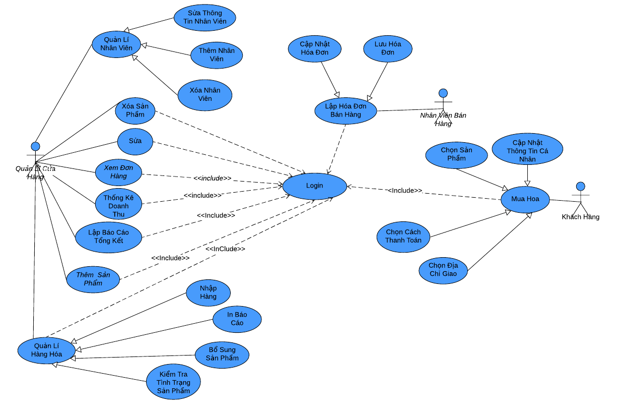

Hình 1 Sơ Đồ UseCase

2.2 Đặc Tả UseCase

2.2.1 UseCase Login

Đối tượng sử dụng ( actor) bao gồm : Admin (Quản lí) và nhân viên

Use case này mô tả các bước đăng nhập của các actor vào hệ thống .

Các bước bao gồm :

+ Hệ thống yêu cầu cung cấp thông tin đăng nhập gồm tài khoản và mật khẩu

+ Sau khi điền đẩy đủ thông tin click vào phím đăng nhập

+ Hệ thống sẽ kiểm tra thông tin đăng nhập và thông báo đăng nhập thành công hoặc thất bại. Nếu đăng nhập thành công hệ thống sẽ dựa trên thông tin đăng nhập sau đó phân quyền tùy theo actor đó là Admin hay nhân viên, Nếu đăng nhập thất bại, hệ thống sẽ hiện ra thông báo và mời người dùng đăng nhập lại

|  |  |
| --- | --- |
| **Use Case Name** | Login |
| **Tác Nhân Chính** | Quản Lý và Nhân Viên |
| **Tên điều kiện** | Đăng nhập vào hệ thống thành công |
| **Đảm bảo thành công** | Đăng nhập thành công |
| **Đảm bảo tối thiểu** | Trở lại màn hình chính |
| **Kích hoạt** | Quản lý và nhân viên chọn phím login |
| **Chuỗi sự kiện chính**   1. Nhân viên hoặc quản lí nhập thông tin ID và Password 2. ID và Password được kiểm tra trong Database đã tạo sẵn 3. Database kiểm tra thông tin đúng 4. Hiển thị thông báo đăng nhập thành công 5. Usecase kết thúc | |
| **Ngoại Lệ**  6 Nếu thông tin đăng nhập là sai , hoặc thiếu , hệ thống kiểm tra không tồn tại ID và Password. Sẽ yêu cầu người dùng nhập lại, lặp lại quá 5 lần,sẽ ngừng quá trình đăng nhập . | |

2.2.2 UseCase Cập Nhật

Đối tượng sử dụng : Quản lí

Use case này mô tả các thao tác đối với sản phẩm trên giao diện của ứng dụng

Các bước thực hiện :

+ Đăng Nhập

+ Chọn Cập Nhật

+ Thực hiện các thao tác : Thêm, Sửa, Xóa

+ Lưu

2.2.3 UseCase Xem Đơn Hàng

Đối tượng sử dụng : Quản lí

Use case này cho phép xem thông tin từ đơn hàng đã được lập trước đó từ nhân viên

Các bước :

+ Khách Hàng sẽ thực hiện chức năng đặt hàng

+ Sau khi đơn hàng được xác nhận

+ Có thêm xem đơn hàng đã được lưu

2.2.4 UseCase Lập Hóa Đơn

Đối tượng sử dụng : Nhân viên

Use case này cho phép nhân viên lập hóa đơn bán hàng , sau khi nhận được yêu cầu của khách hàng

Các bước :

+ Nhận yêu cầu mua/đặt hàng từ khách hàng

+ Điền thông tin vào form hóa đơn

+Lập hóa đơn

CHƯƠNG III : SƠ ĐỒ TRÌNH TỰ

3.1 Sơ Đồ Trình Tự Tạo Hóa Đơn

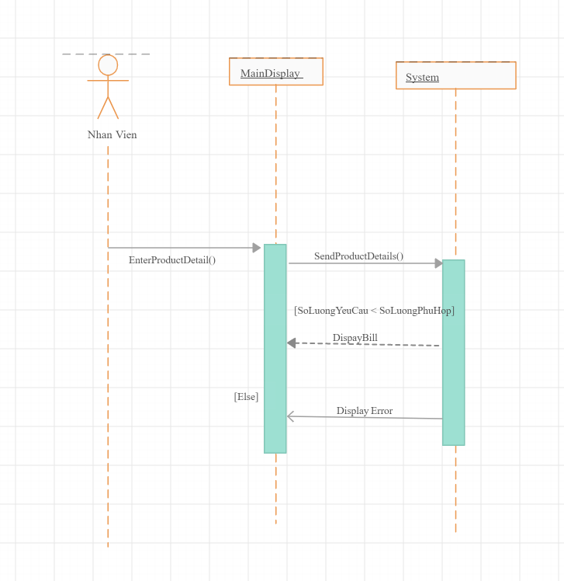

Hình 1 Sơ Đồ Trình Tự Tạo Hóa Đơn

3.2 Sơ Đồ Trình Tự Đăng Nhập

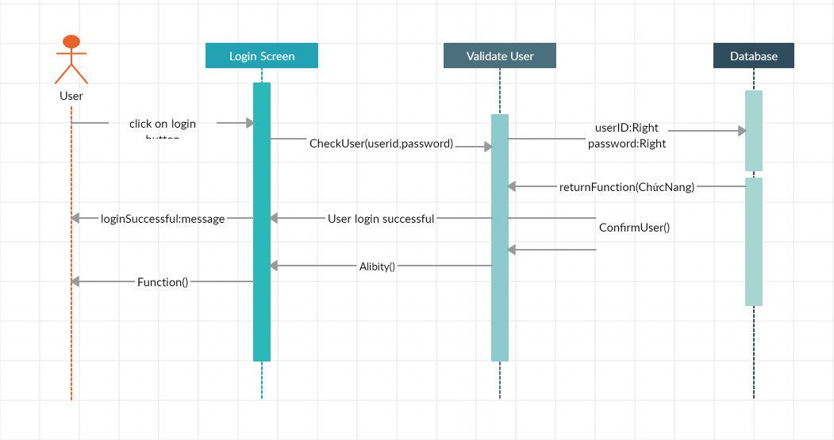

Hình 1 Sơ Đồ Trình Tự Đăng Nhập

3.3 Sơ Đồ Trình Tự Cập Nhật

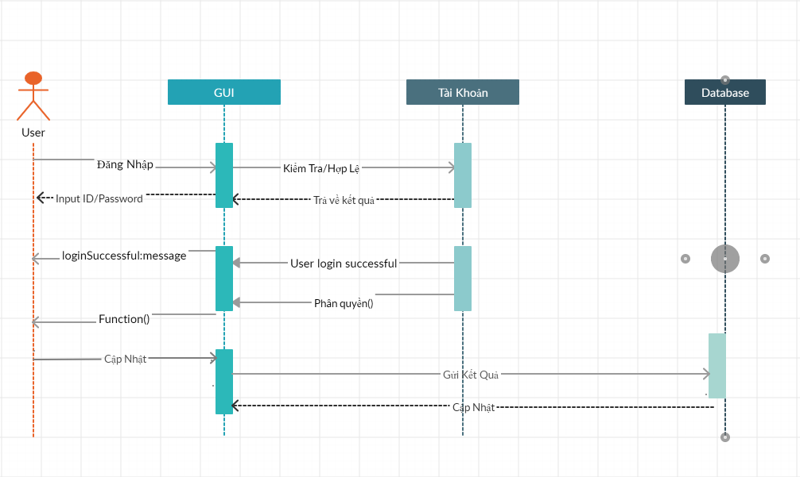

Hình 1 Sơ Đồ Trình Tự Cập Nhật

3.4 Sơ Đồ Trình Tự Xem Đơn Hàng

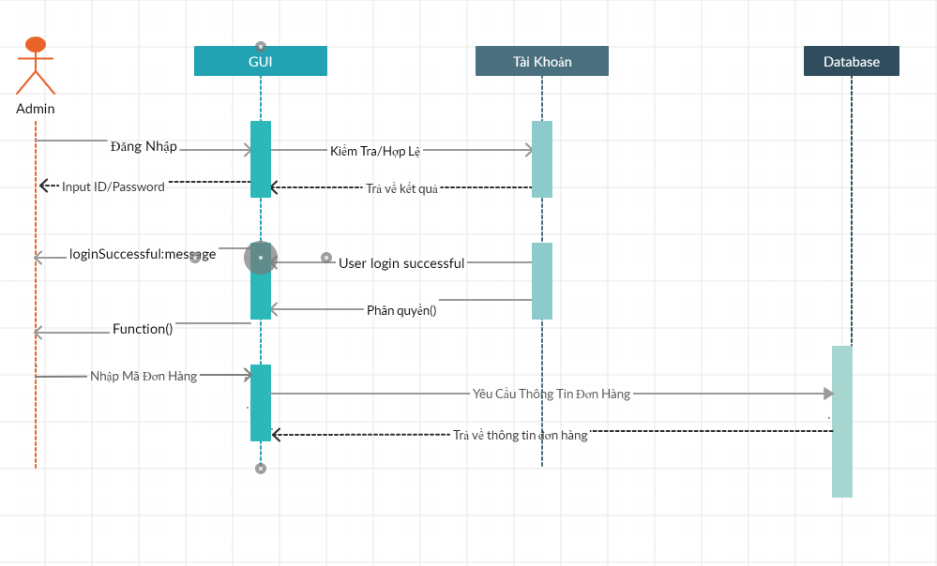

Hình 1 Sơ Đồ Trình Tự Xem Đơn Hàng

3.5 Sơ Đồ Trình Tự Lập Đơn Hàng

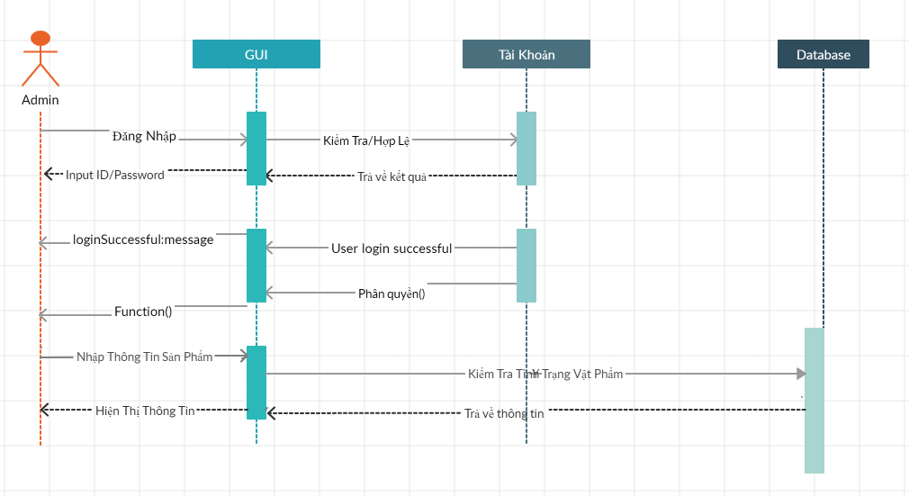

Hình 1 Sơ Đồ Trình Tự Lập Đơn Hàng

3.6 Sơ Đồ Trình Tự Lưu Hóa Đơn

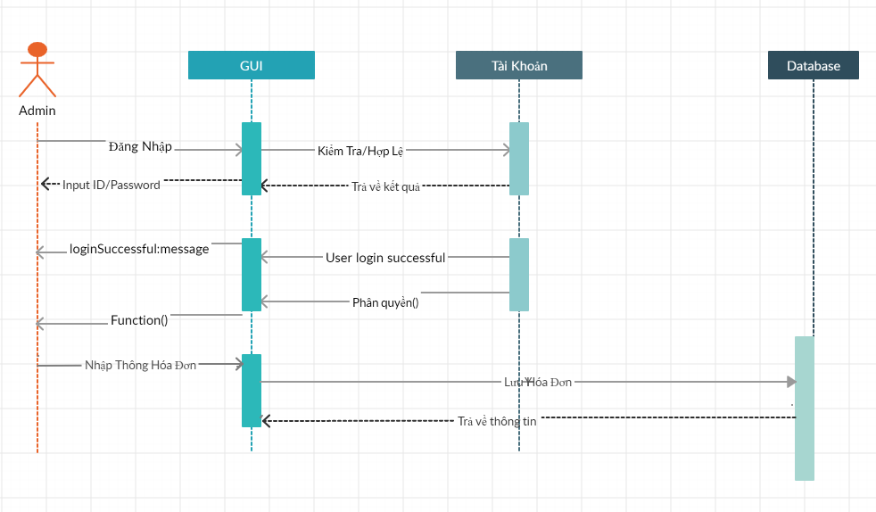

Hình 1 Sơ Đồ Trình Tự Lưu Hóa Đơn

CHƯƠNG IV : SƠ ĐỒ LỚP

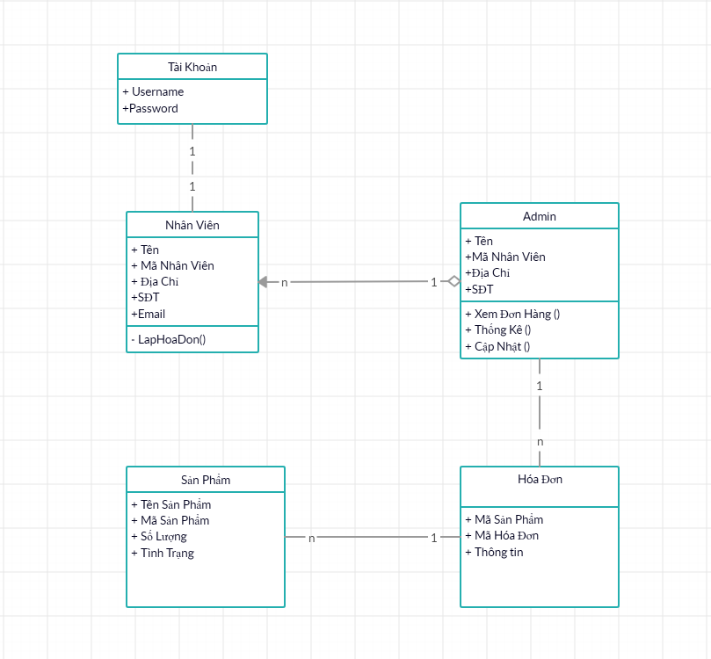

Hình 1 Sơ Đồ Lớp

CHƯƠNG V : MÔ HÌNH QUAN HỆ

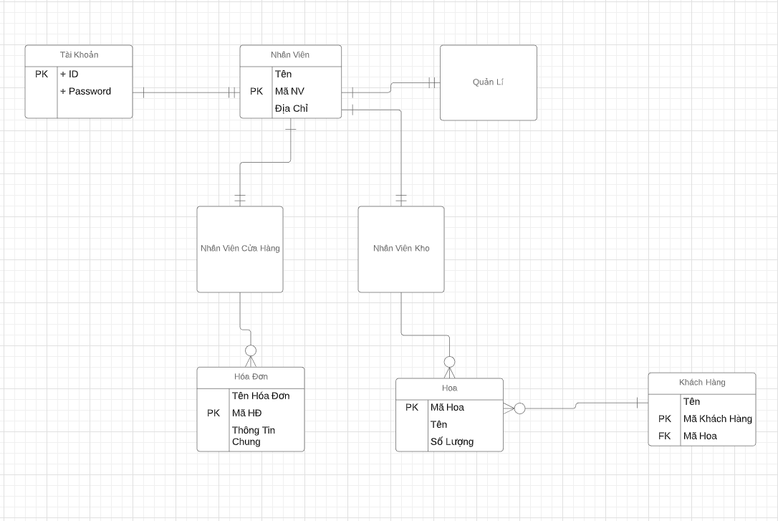

Hình 1 Sơ Đồ Quan Hệ

CHƯƠNG VI : MÔ HÌNH ERD

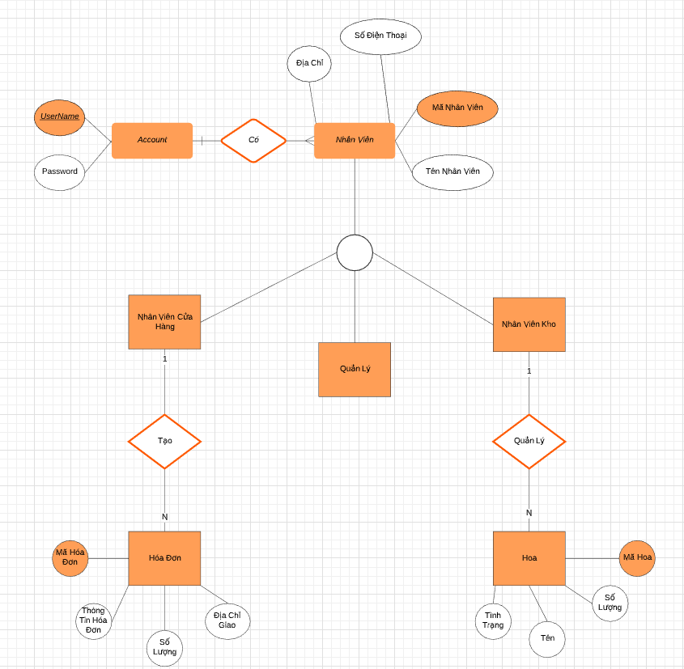

Hình 1 Sơ Đồ ERD

**TÀI LIỆU THAM KHẢO**

**Tiếng Việt**

-itviettech.vn (vlog)

**Tiếng Anh**

* LucidChart.com/basicUMLDiagram